Лабораторная работа №6
  - Решение моделей в непрерывном и дискретном времени
Дурдалыев Максат
Содержание

1. Введение

1.1 Цели и задачи
Цель работы
Основной целью работы является освоение специализированных пакетов для решения задач в непрерывном и дискретном времени[1].
Задание
- Используя Jupyter Lab, повторите примеры.
- Выполните задания для самостоятельной работы[2].

2. Выполнение лабораторной работы

2.1 Решение обыкновенных дифференциальных уравнений
Вспомним, что обыкновенное дифференциальное уравнение (ОДУ) описывает изменение некоторой переменной u.
Для решения обыкновенных дифференциальных уравнений (ОДУ) в Julia можно использовать пакет diffrentialEquations.jl.

2.2 Модель экспоненциального роста
Рассмотрим пример использования этого пакета для решение уравнения модели экспоненциального роста, описываемую уравнением, где a — коэффициент роста.
Численное решение в Julia будет иметь следующий вид, а также график, соответствующий полученному решению (рис. [fig:001?] - рис. [fig:002?]):
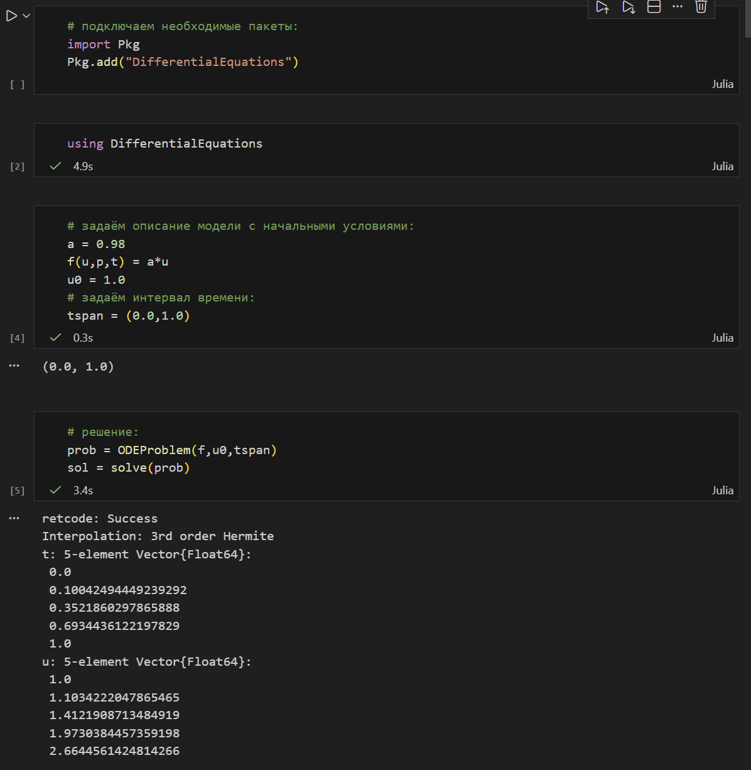
График модели экспоненциального роста
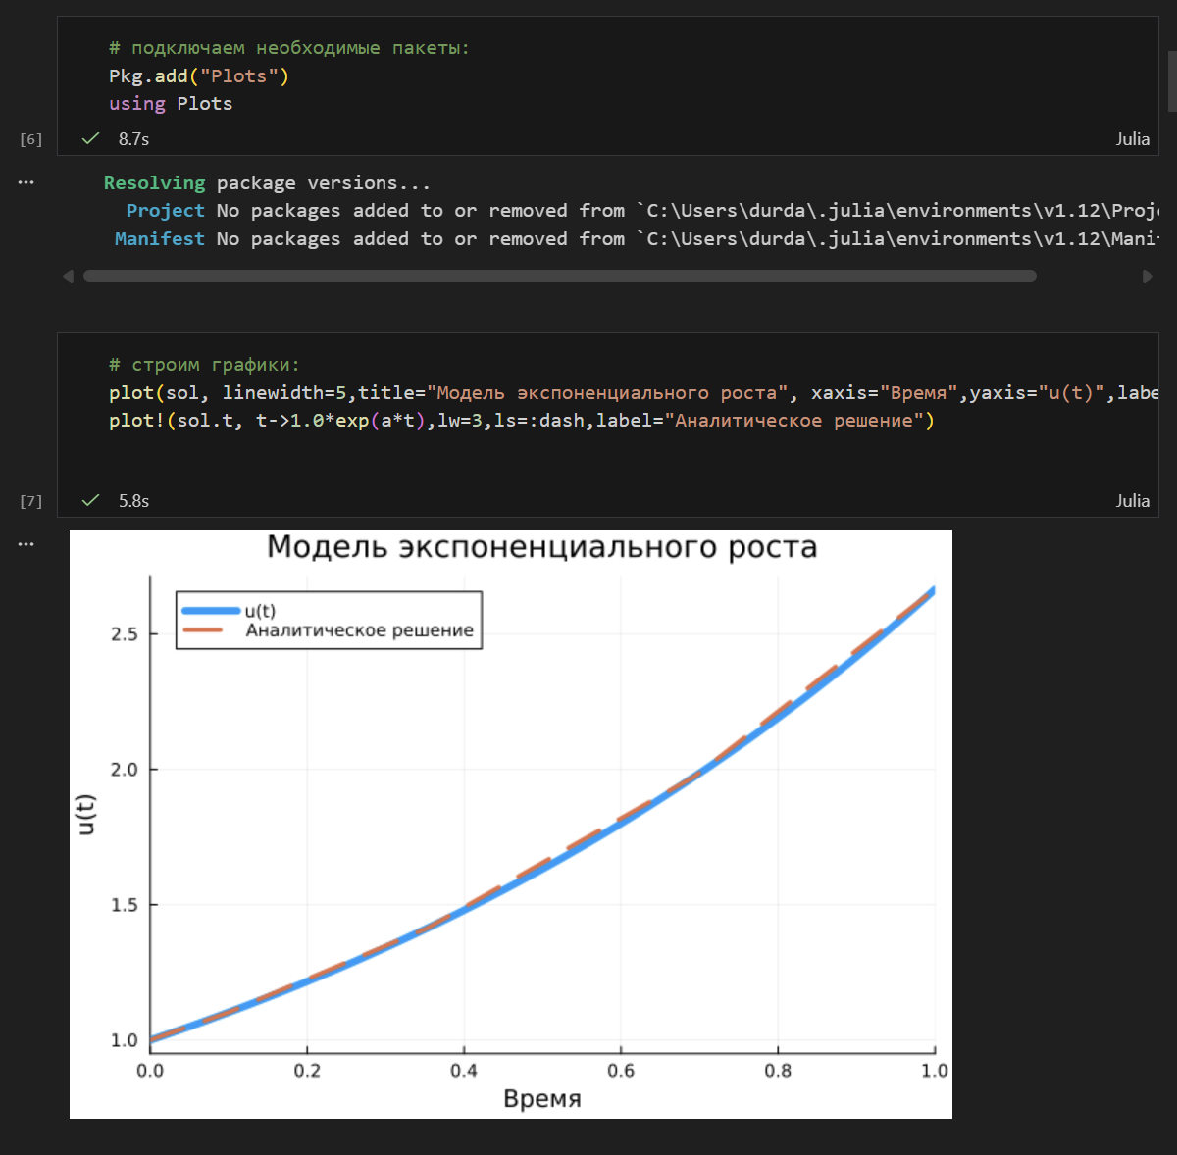
График модели экспоненциального роста
При построении одного из графиков использовался вызов sol.t, чтобы захватить массив моментов времени. Массив решений можно получить, воспользовавшись sol.u.
Если требуется задать точность решения, то можно воспользоваться параметрами abstol (задаёт близость к нулю) и reltol (задаёт относительную точность). По умолчанию эти параметры имеют значение abstol = 1e-6 и reltol = 1e-3.
Для модели экспоненциального роста (рис. [fig:003?]):
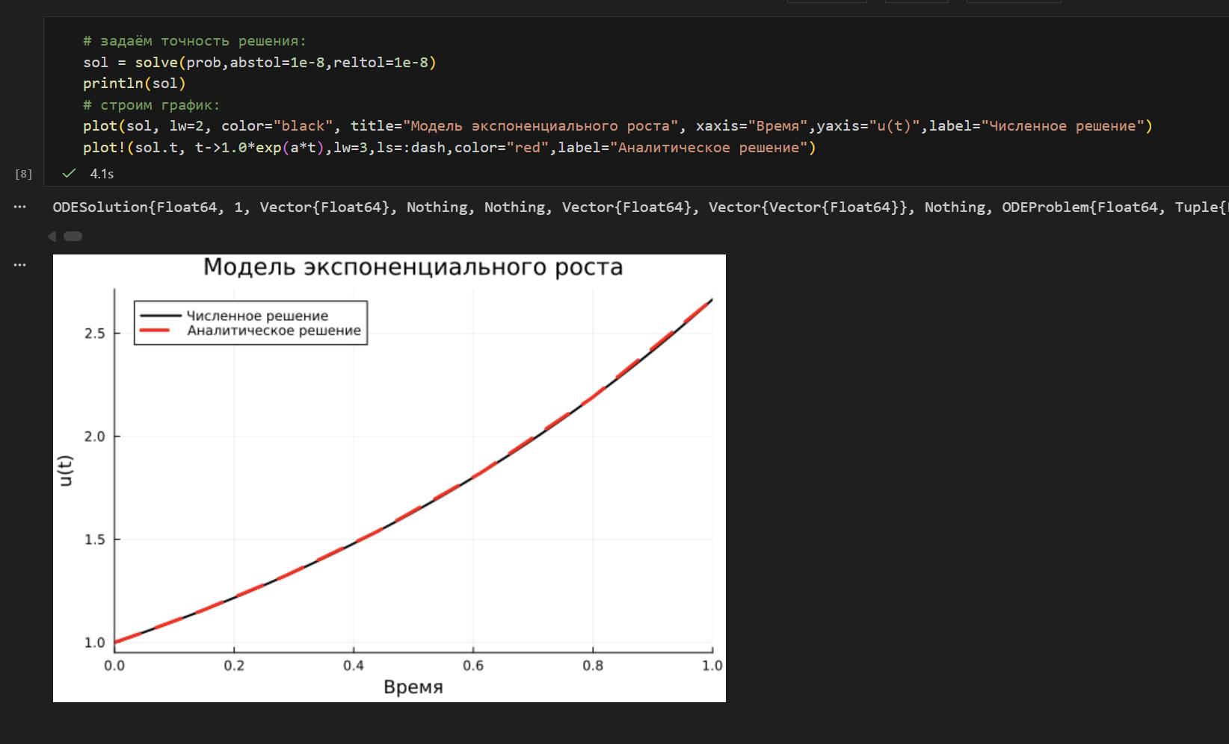
График модели экспоненциального роста (задана точность решения)

2.3 Система Лоренца
Динамической системой Лоренца является нелинейная автономная система обыкновенных дифференциальных уравнений третьего порядка.
Система получена из системы уравнений Навье–Стокса и описывает движение воздушных потоков в плоском слое жидкости постоянной толщины при разложении скорости течения и температуры в двойные ряды Фурье с последующем усечением до первых-вторых гармоник.
Решение системы неустойчиво на аттракторе, что не позволяет применять классические численные методы на больших отрезках времени, требуется использовать высокоточные вычисления.
Численное решение в Julia будет иметь следующий вид (рис. [fig:004?]):
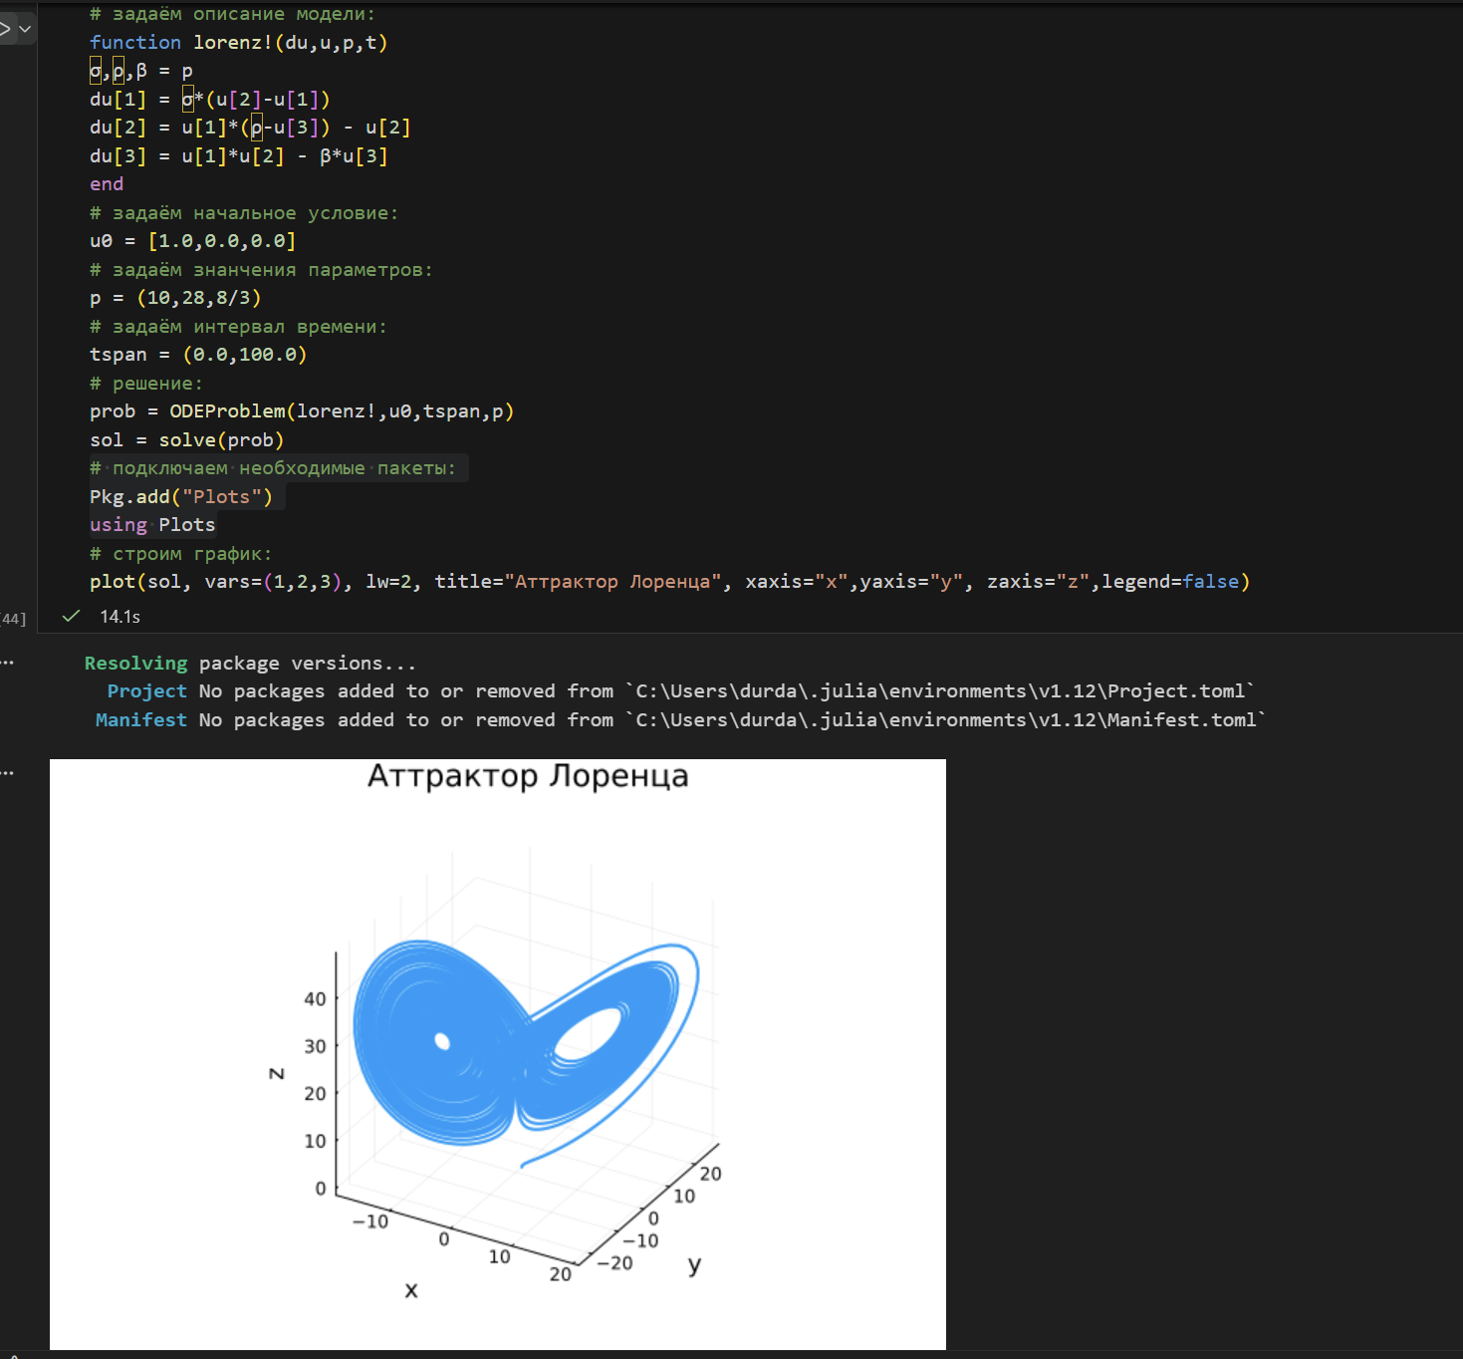
Аттрактор Лоренца
Можно отключить интерполяцию (рис. [fig:005?]):
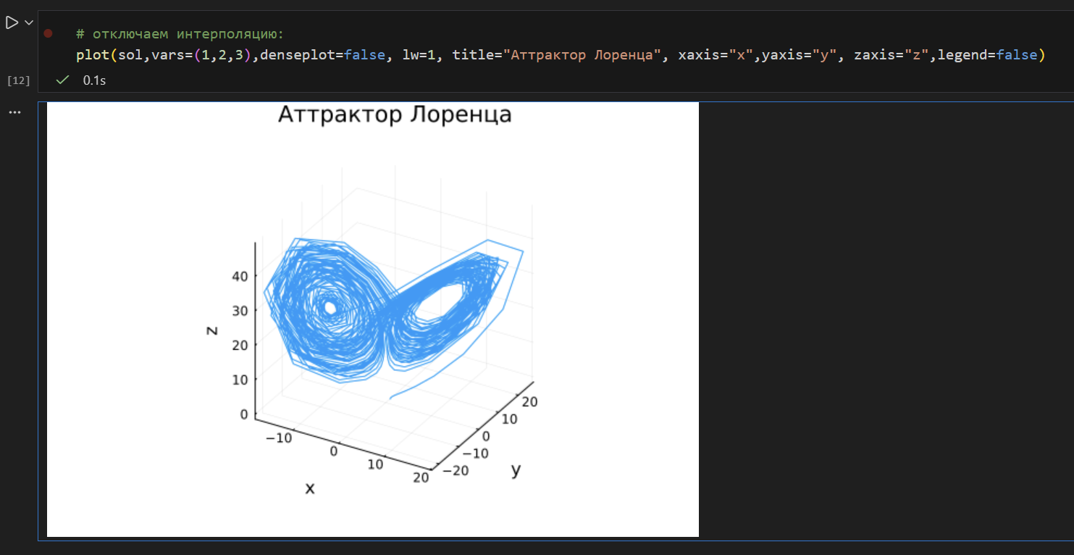
Аттрактор Лоренца (интерполяция отключена)

2.4 Модель Лотки–Вольтерры
Модель Лотки–Вольтерры описывает взаимодействие двух видов типа «хищник – жертва».
Численное решение в Julia будет иметь следующий вид (рис. [fig:006?]):
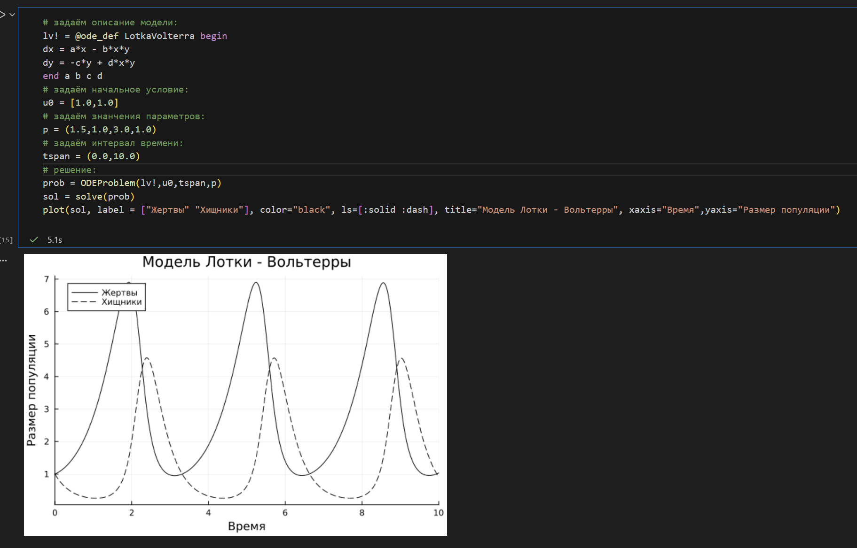
Модель Лотки–Вольтерры: динамика изменения численности популяций
Фазовый портрет (рис. [fig:007?]):
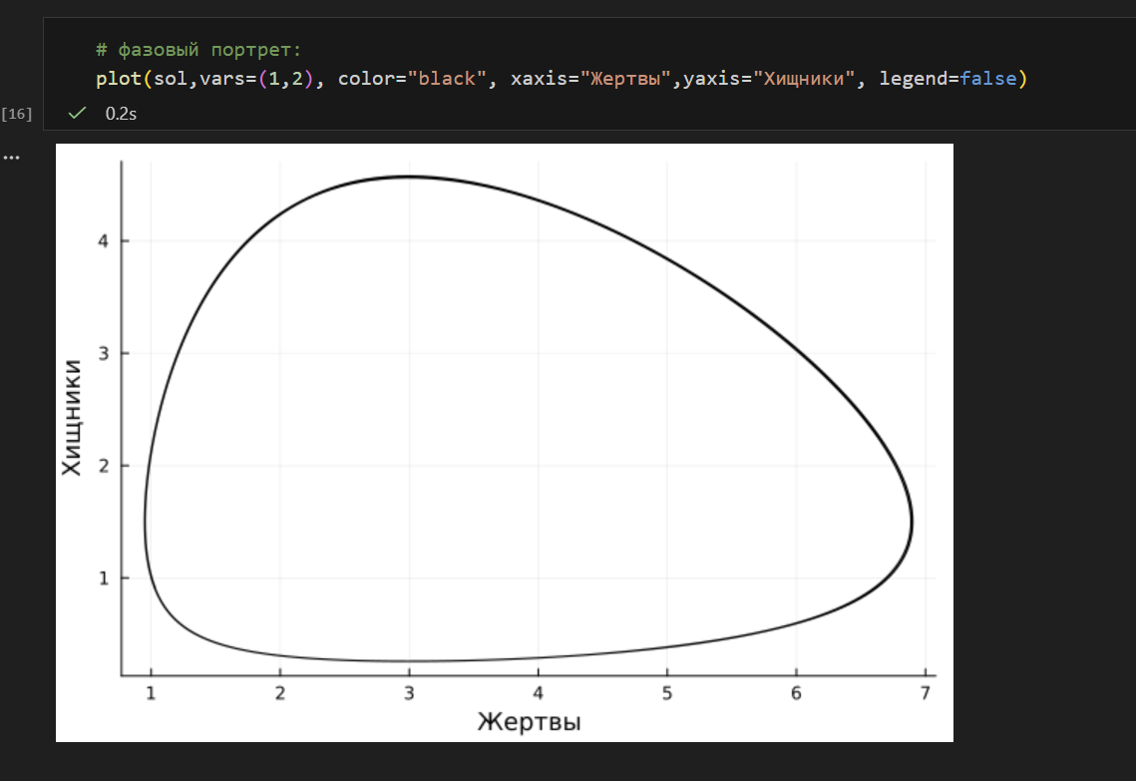
Модель Лотки–Вольтерры: фазовый портрет

2.5 Самостоятельное выполнение
Выполнение задания №1 (рис. [fig:008?] - рис. [fig:009?]):
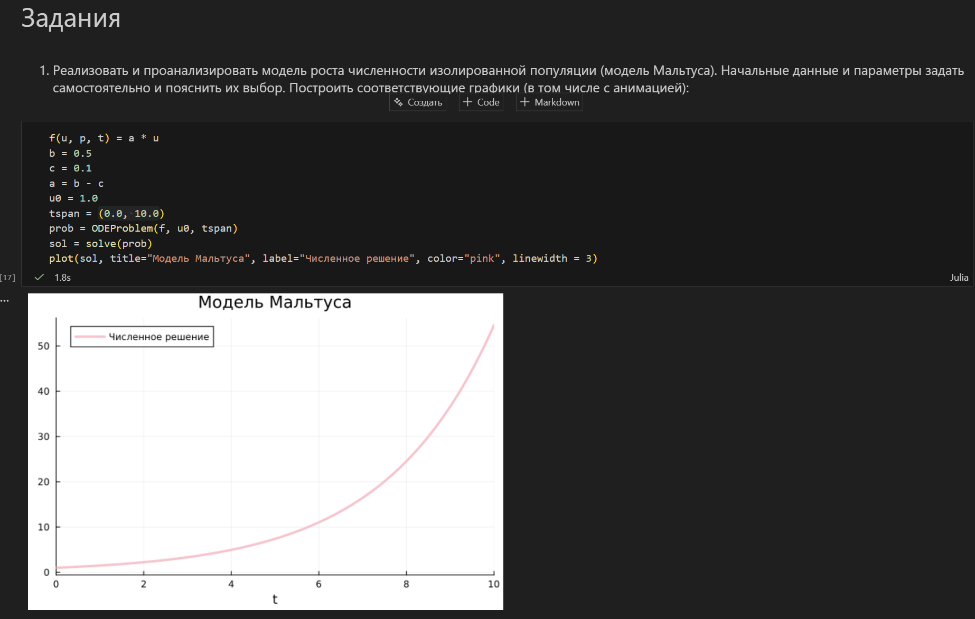
Решение задания №1
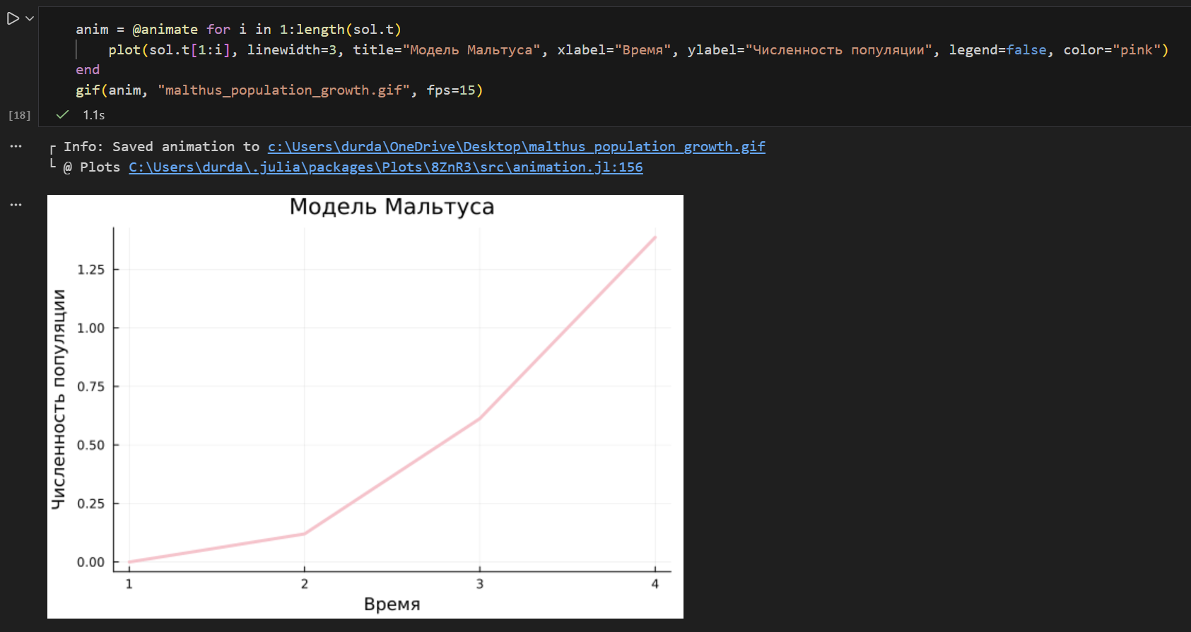
Решение задания №1
Выполнение задания №2 (рис. [fig:010?] - рис. [fig:011?]):
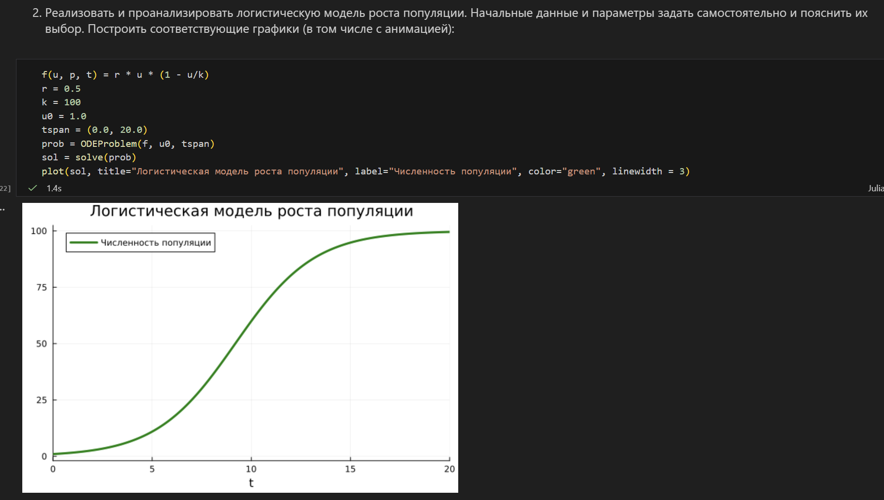
Решение задания №2
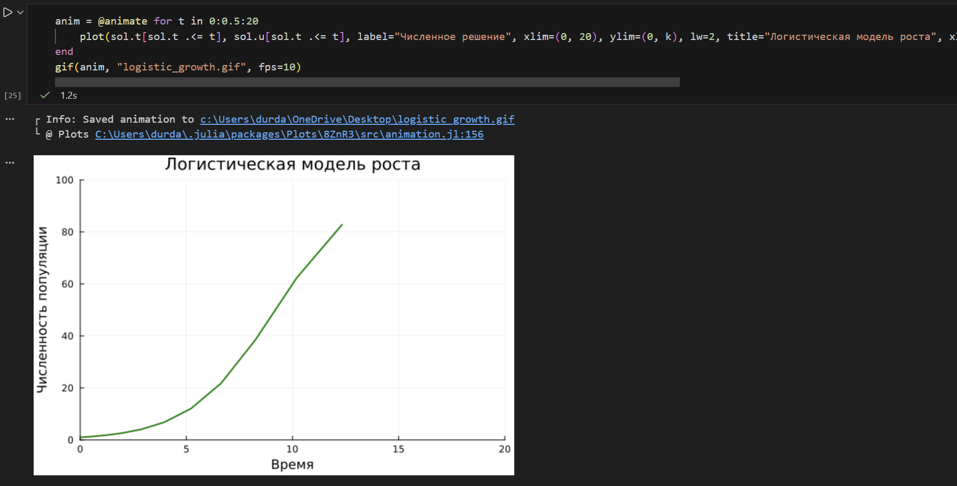
Решение задания №2
Выполнение задания №3 (рис. [fig:012?] - рис. [fig:014?]):
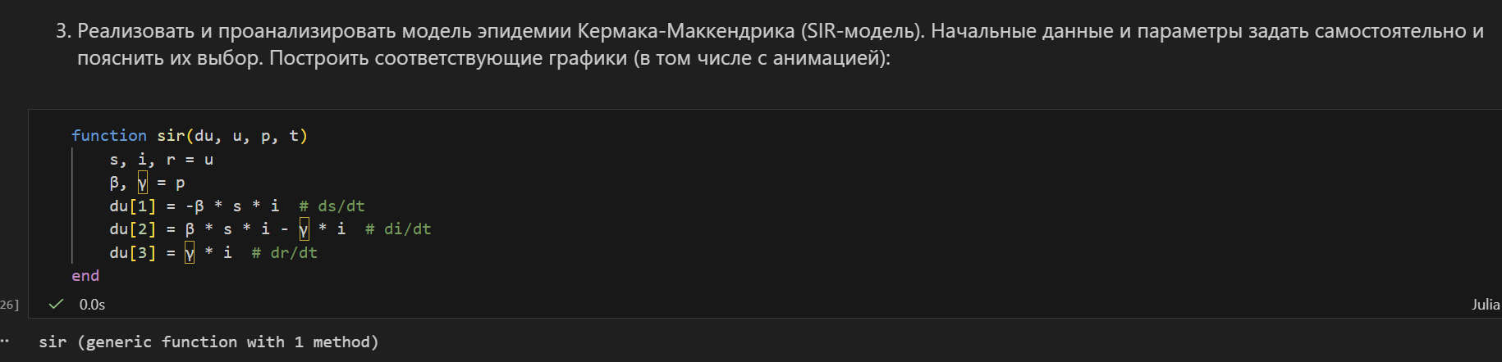
Решение задания №3
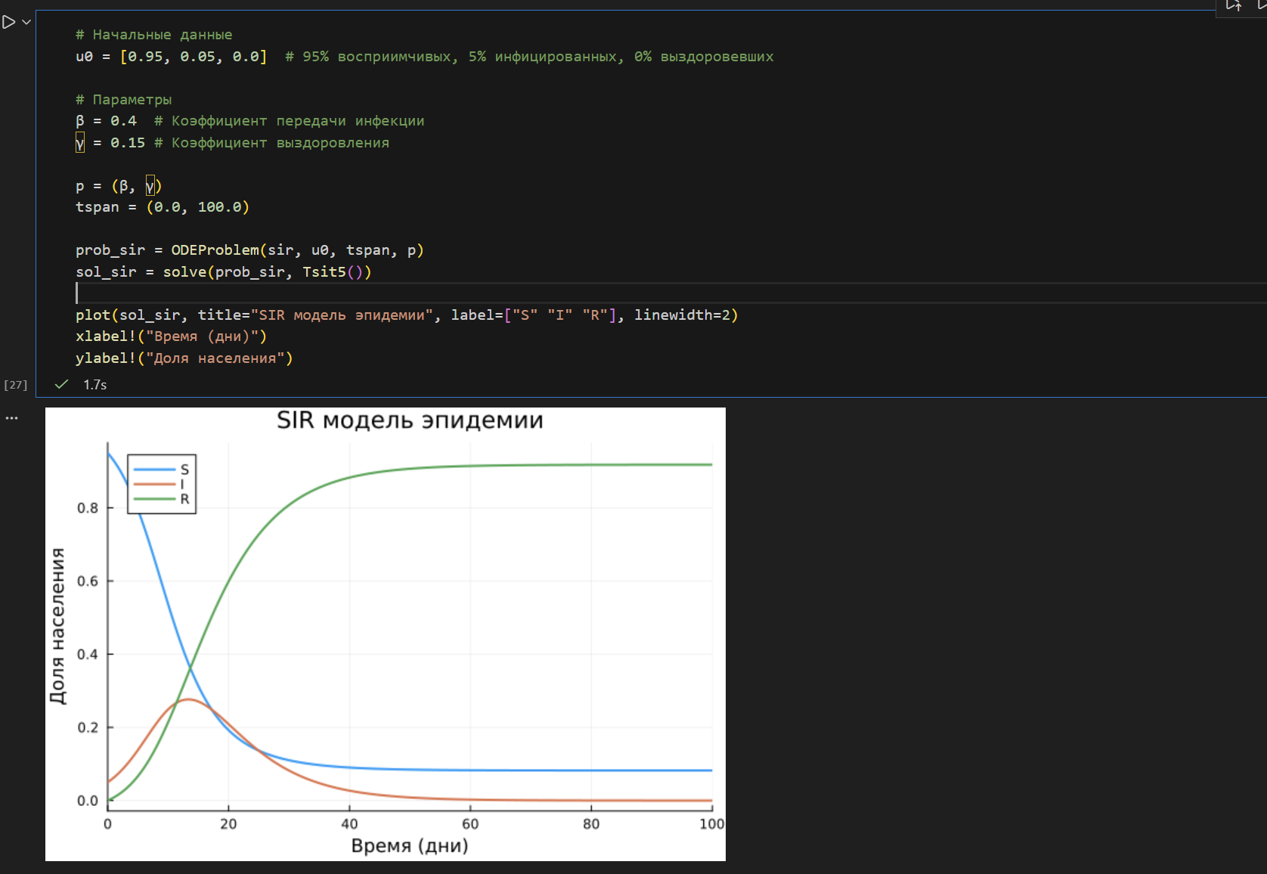
Решение задания №3
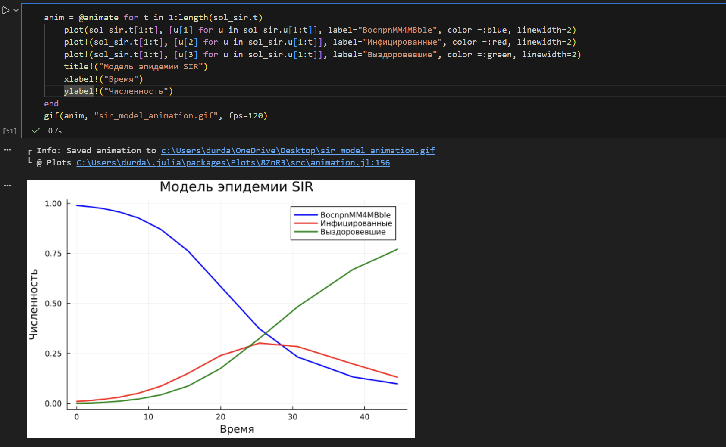
Решение задания №3
Выполнение задания №4 (рис. [fig:015?] - рис. [fig:016?]):
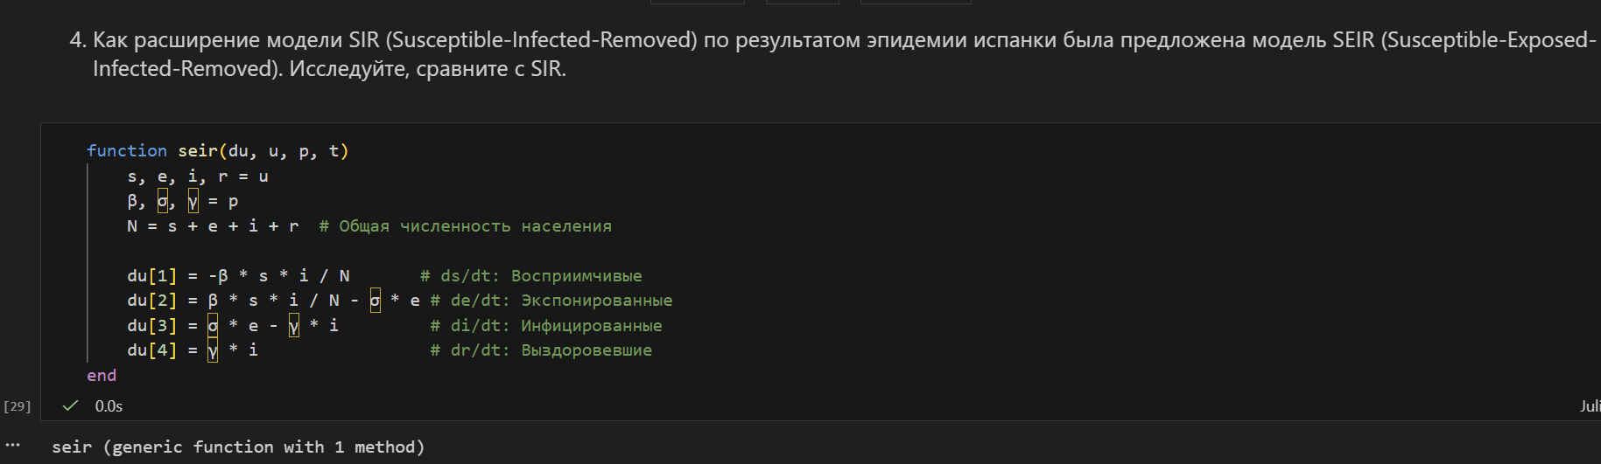
Решение задания №4
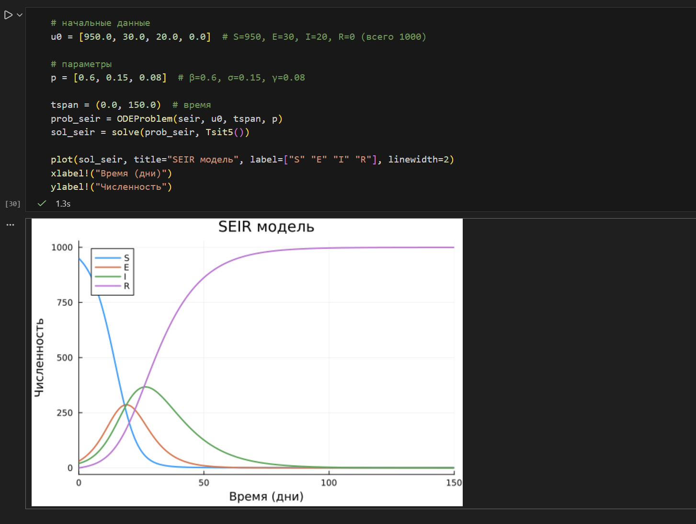
Решение задания №4
Выполнение задания №5 (рис. [fig:017?] - рис. [fig:019?]):
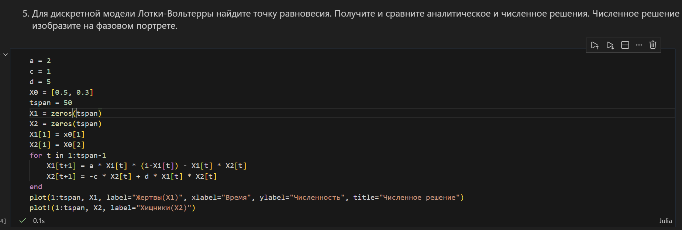
Решение задания №5
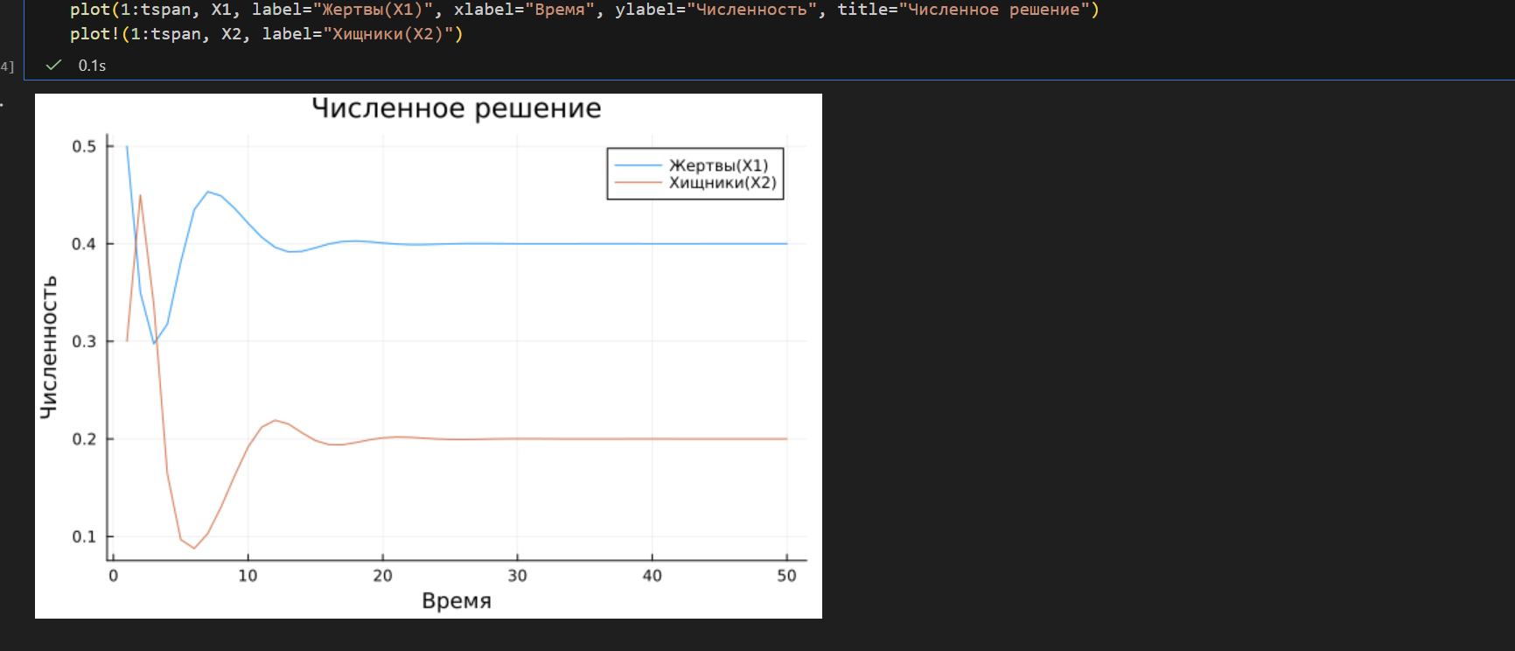
Решение задания №5
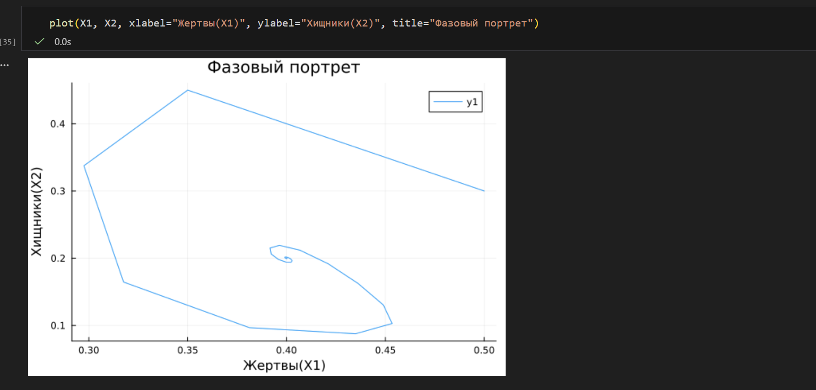
Решение задания №5
Выполнение задания №6 (рис. [fig:020?] - рис. [fig:022?]):
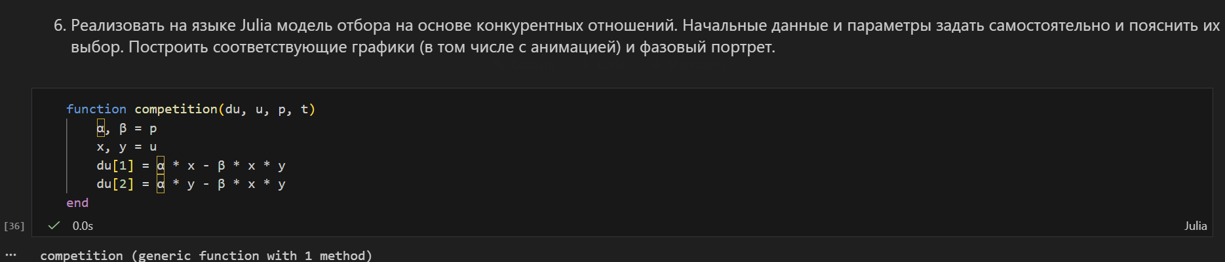
Решение задания №6
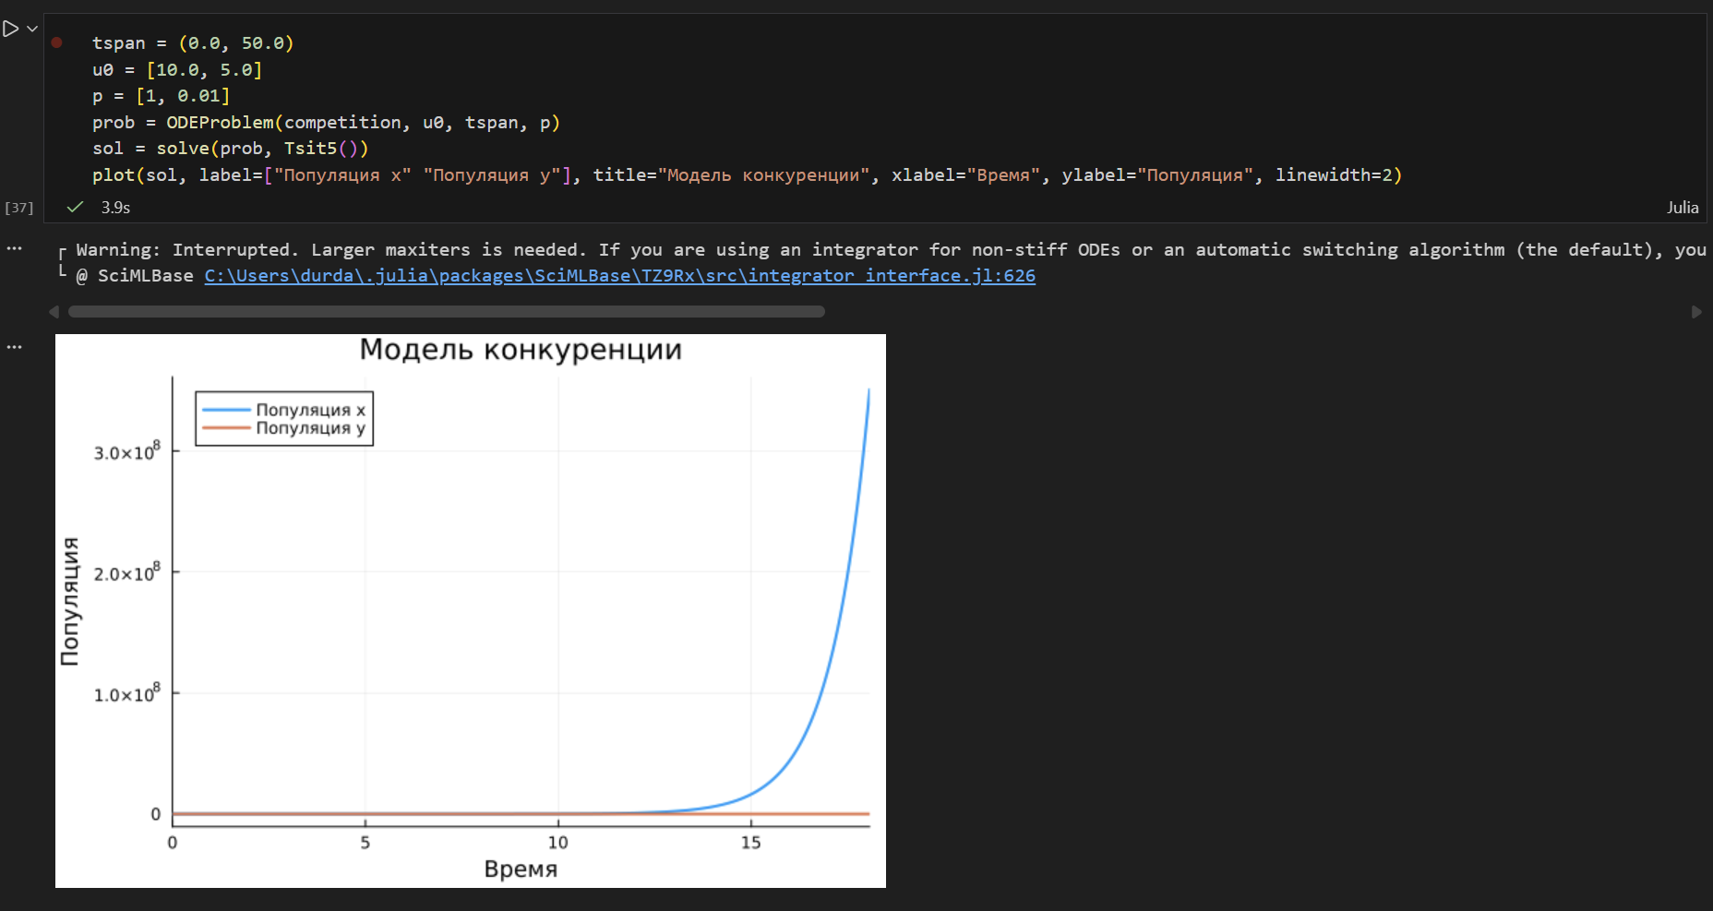
Решение задания №6
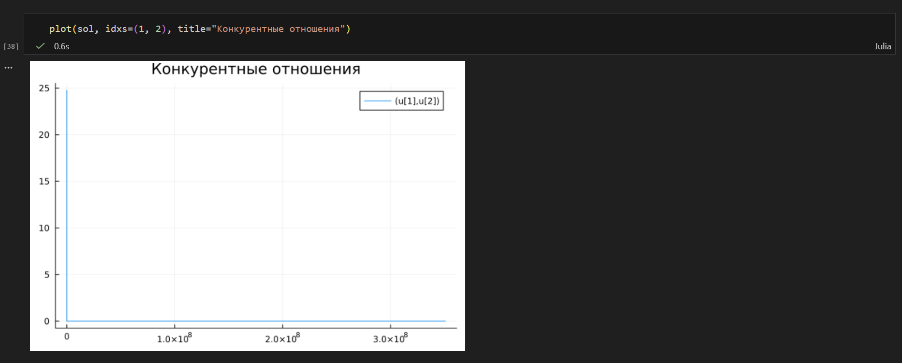
Решение задания №6
Выполнение задания №7 (рис. [fig:023?] - рис. [fig:025?]):
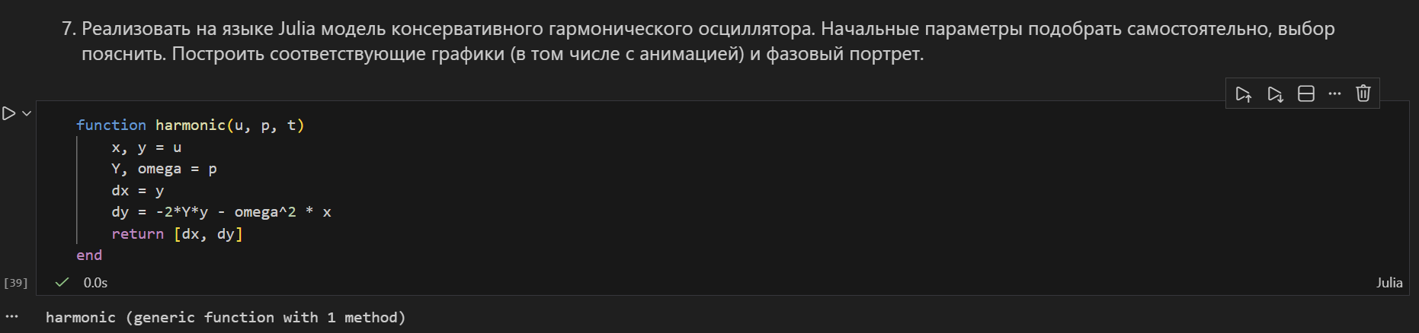
Решение задания №7
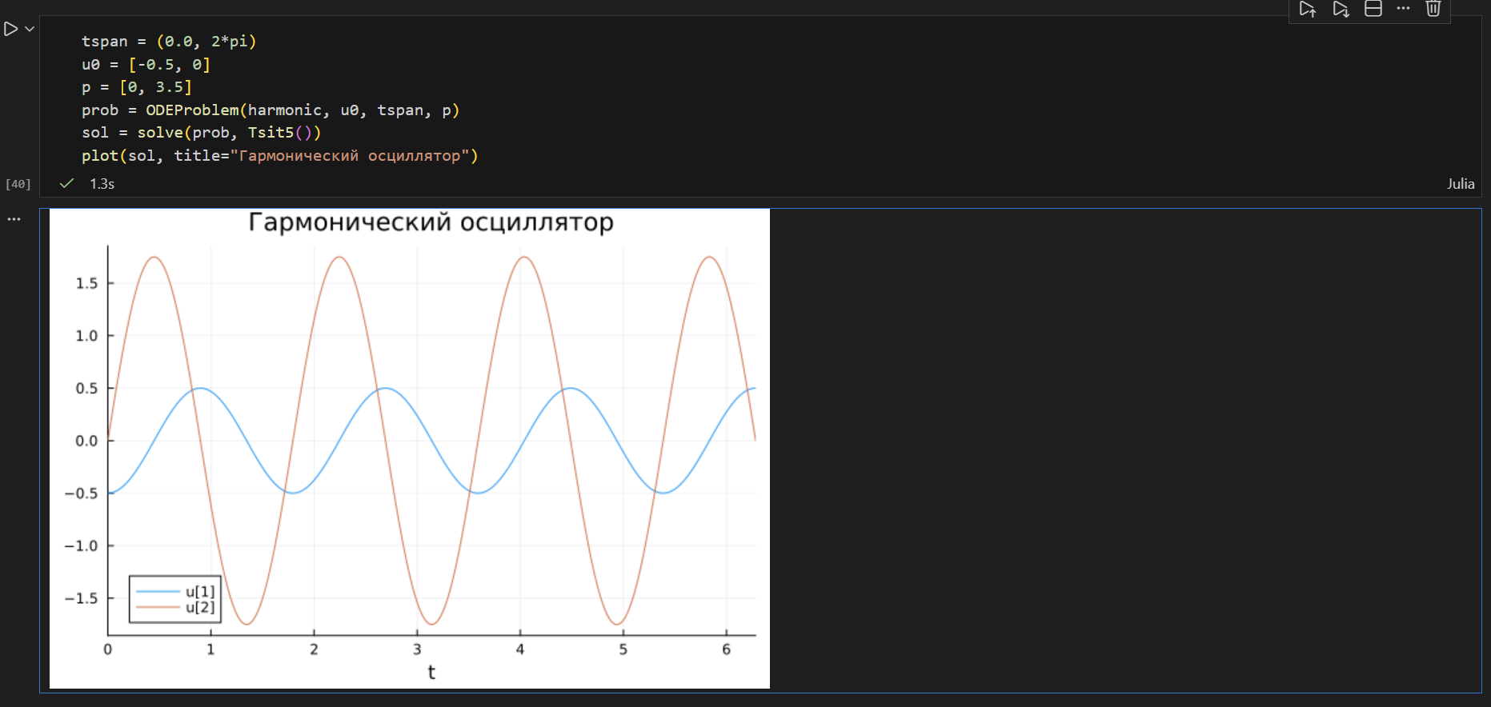
Решение задания №7
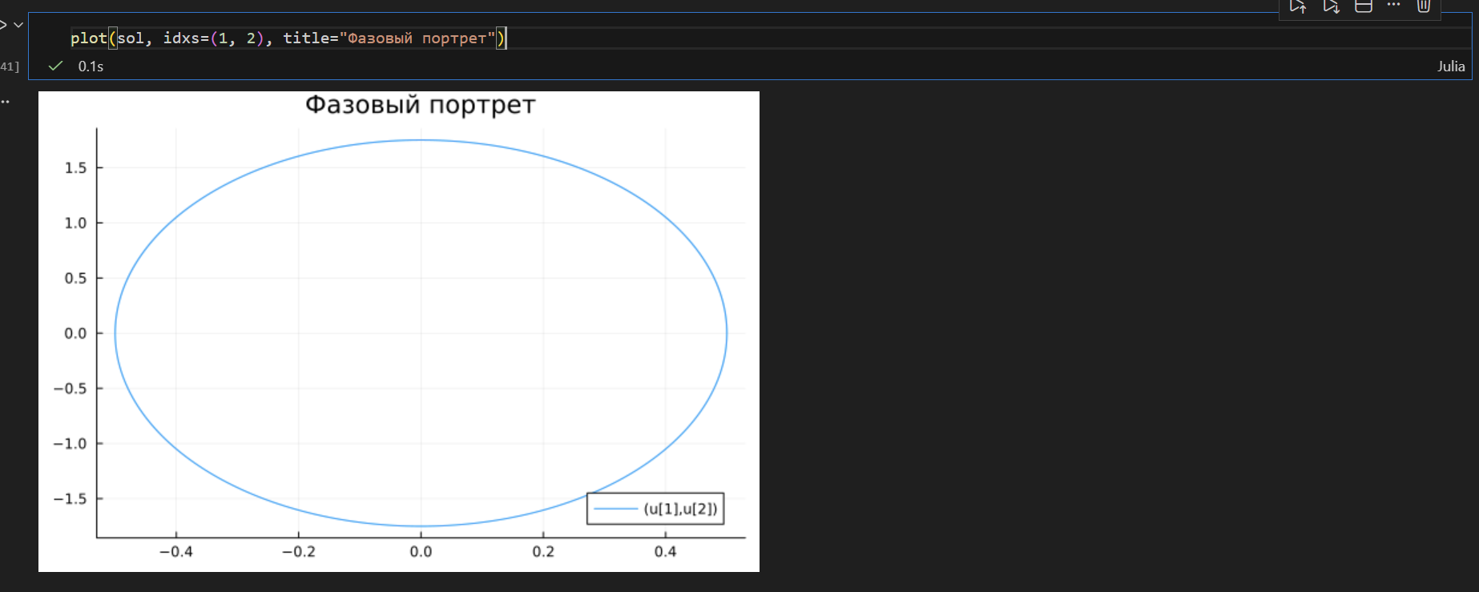
Решение задания №7
Выполнение задания №8 (рис. [fig:026?] - рис. [fig:027?]):
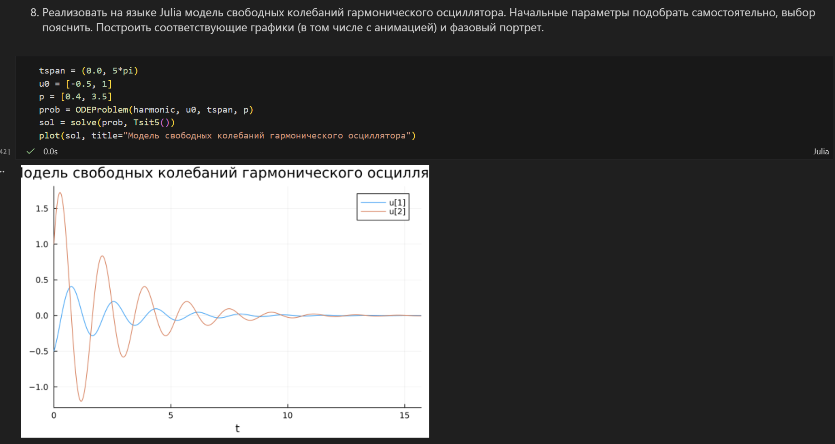
Решение задания №8
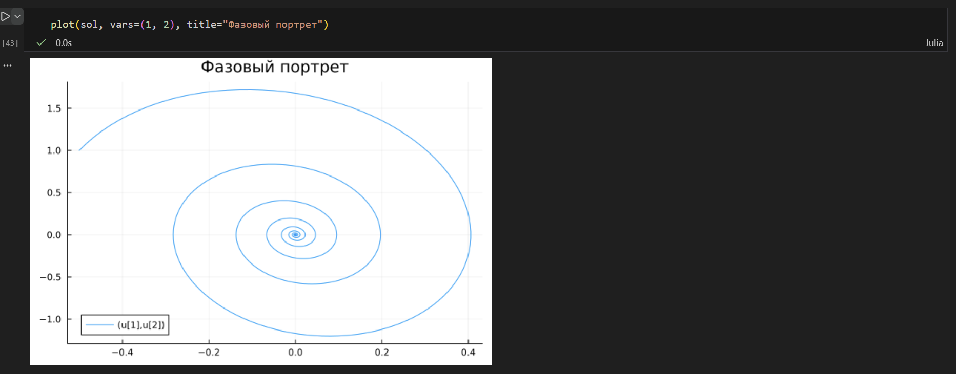
Решение задания №8

3. Выводы
В результате выполнения данной лабораторной работы я освоил специализированные пакеты для решения задач в непрерывном и дискретном времени.

Список литературы
1. JuliaLang [Электронный ресурс]. 2025 JuliaLang.org contributors. URL: https://julialang.org/ (дата обращения: 09.13.2025).
2. Julia 1.11 Documentation [Электронный ресурс]. 2025 JuliaLang.org contributors. URL: https://docs.julialang.org/en/v1/ (дата обращения: 09.13.2025).

